<Drone Transportsysteem>

System Architecture Document (CAFCR)

**Team <1> Versie<1.0>**

Inhoudsopgave

1- Inleiding 4

1.1- Referentie 4

1.2- Leeswijzer 5

2- Architectuur Overzicht 5

2.1- Systeem Context 5

2.2- Stakeholders 6

2.3- Key drivers 7

2.4- Key driver graph 9

3- Architectuur Requirements 11

3.1- Functional Requirements 11

3.2 – Non-Functional Requirements 12

3.3 – Constraints 13

3.3- Usecases 14

Usecase beschrijvingen 14

Usecase diagram 19

3.4- Activity Diagram(men) 20

4- Requirements Traceability 21

5- Logische View 22

6- Development View 23

6.1 Software structure 23

7- Proces View 25

8- Realisatie View 26

8.1- Physical View 26

8.2- Ontwerpkeuzes 28

***Beslissingsmatrix motoren*** 30

***Beslissingsmatrix interieur materialen*** 30

***Beslissingsmatrix communicatie protocollen*** 30

***Beslissingsmatrix exterieur materialen*** 31

8.3- FMEA 32

Drone Crash FMEA 32

Defecte Motor FMEA 32

Drone Overbelast FMEA 32

Kan niet inloggen FMEA 33

Bijlages 34

Literatuurlijst 35

# 1- Inleiding

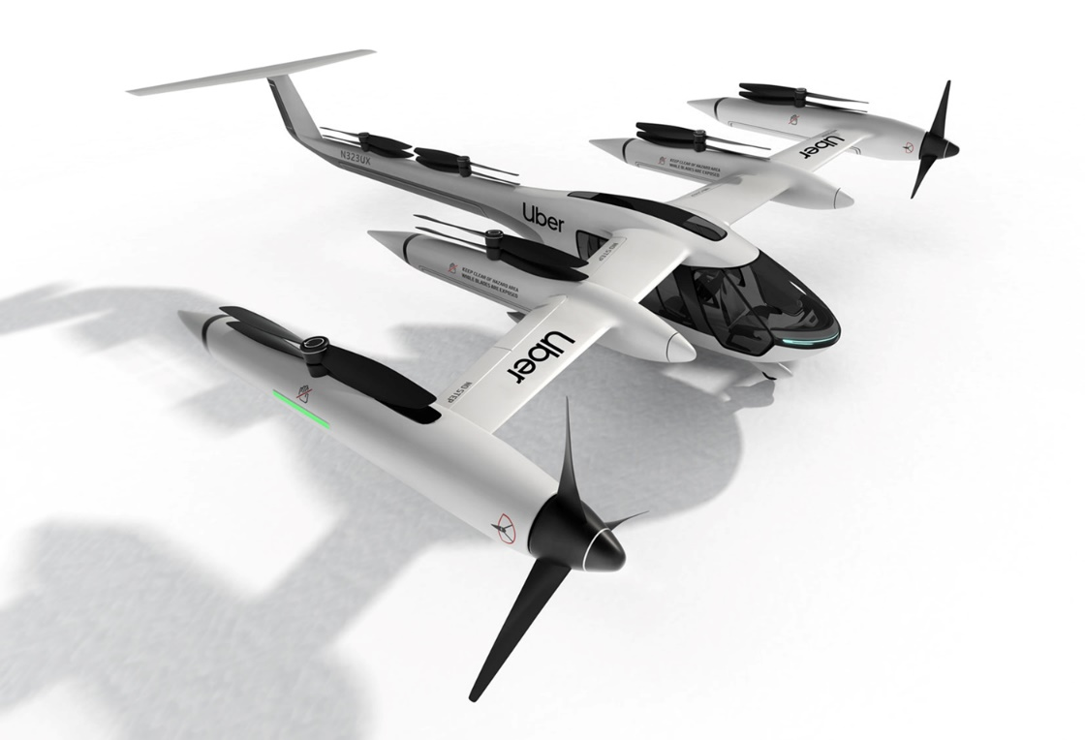Doordat er in stedelijke gebieden veel verkeer is komen Uber’s, Lyft’s en taxi’s niet altijd op tijd. Uber en Lyft gaven aan dat ze bijdragen aan het verminderen waren, van het aantal voertuigen in de steden, maar uit bron 1 blijkt dat dit niet helemaal waar is. Integendeel maken ze de verkeerssituatie alleen maar erger. Hierdoor is Uber zelf ook aan de slag gegaan met een toekomstgerichte probleemoplossing (bron 2). Ook zij zijn bezig met de ontwikkeling van een drone die geschikt is voor passagiersvervoer, om dit mogelijk te maken hebben ze het bedrijf Joby Aviaton gecontacteerd voor de ontwikkeling van een drone.

Figuur 1: Een van de vele uber drone concepten

Opdrachtgever Elon Musk kan natuurlijk niet achterblijven en is ook aan de gang gegaan met een oplossing. Hij heeft een passende oplossing bedacht, namelijk drone’s voor personentransport. In dit document zijn alle aspecten van zijn drone verder toegelicht.

## 1.1- Referentie

- De Reader: Reader System Engineering  
- Architectural Reasoning Explained: ArchitecturalReasoningBook  
- Chapter 2 of Incose Systems Engineering Handbook: SEHandbookv3  
- Chapter 2 of Nasa Systems Engineering Handbook: nasa_systems_engineering_handbook  
- ISO 25010:2011  
- SYSML Distilled Deligatti

## 1.2- Leeswijzer

Het Architectuur overzicht biedt een overzicht van de stakeholders en hun belangen bij het systeem.  
Vervolgens gaan we deze belangen uitbreiden door middel van de Architectuur Requirements en de Requirements Traceability. In de Logische view presenteren we vervolgens de dronesysteemconcept op basis van de uitgebreide belangen. Vervolgens verdiepen we ons in de software structure van het dronesysteem bij de Development View en verdiepen we ons in de fysieke concept en de desbetreffende beslissingen bij de realisatie view.

2- Architectuur Overzicht

## 2.1- Systeem Context

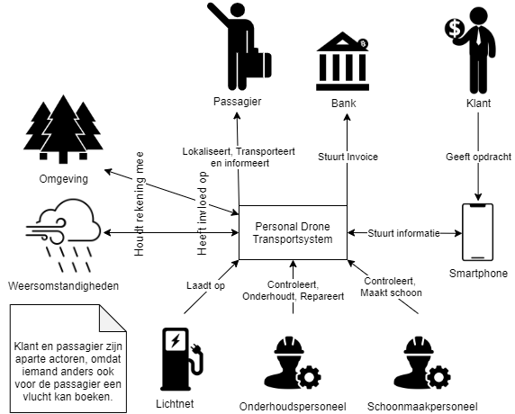

Figuur 2: Systeemcontext Diagram

Het diagram zoals te zien in figuur 2 beschrijft de context van het Personal Drone Transportsysteem. In dit figuur kun je zien dat de passagier en klant apart van elkaar staan. In deze context is de passagier enkel de persoon die de reis aflegt en de klant de persoon die de vlucht boekt voor de passagier tevens kan de klant en passagier ook dezelfde persoon zijn.

## 2.2- Stakeholders

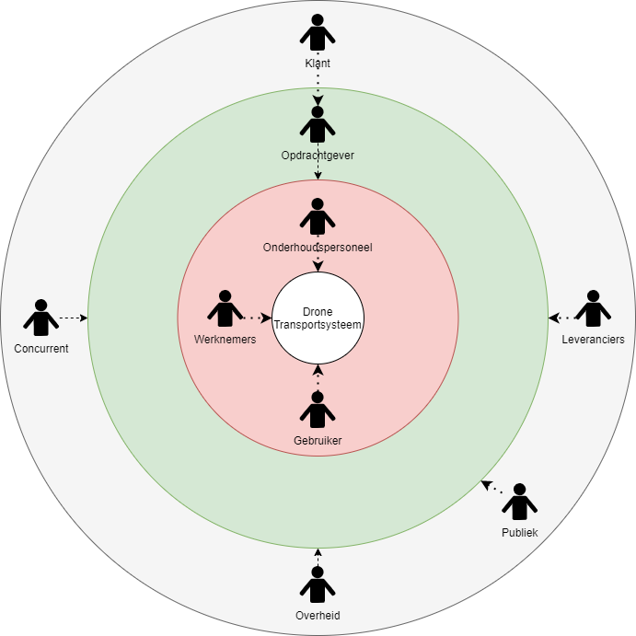

Figuur 3: Onion Model

In figuur 3 is het onion model te zien. In dit model maken we duidelijk wie onze belangrijkste stakeholders zijn en wat hun relatie is met het project. Dit project is opgezet door de opdrachtgever te vinden in de business laag deze is betrokken geweest bij het initiële design proces en financieërt het project, om in eerste instantie door te kunnen verkopen aan de klant. Die dan het product op de markt kunnen gaan brengen voor de gebruikers.

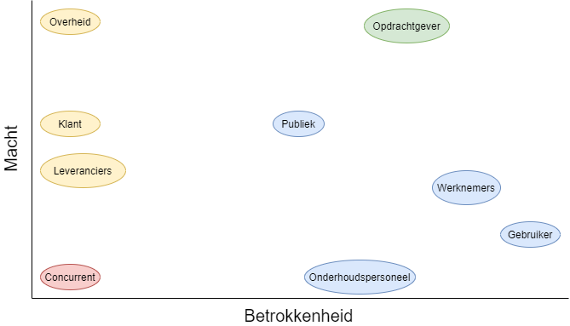Ook in het figuur hierboven worden de belangrijkste stakeholders geanalyseerd. Het opvallende hier is dat het publiek centraal staat in het diagram. Hier is voor gekozen, omdat onze opdrachtgever erg veel om zijn publieke imago geeft.

Figuur 4: invloed-betrokkenheidsdiagram

## 2.3- Key drivers

|  |  |
| --- | --- |
| Stakeholders | Keydrivers |
| Opdrachtgever, Gebruikers, Publiek en Overheid | Veiligheid |
| Opdrachtgever en Publiek | Publiek |
| Gebruikers | Gebruiksgemak |
| Klant | Rendement |
| Opdrachtgever, Klant en Gebruikers | Snelheid |
| Leverancier, Opdrachtgever, Klant en Gebruiker | Mensentransport |

|  |  |  |  |
| --- | --- | --- | --- |
| Keydrivers | Toelichtingen | Application Drivers | Requirements |
| Veiligheid | De drones veroorzaken geen gevaarlijke situaties. | * Volgt procedures. * Periode hardware check. * Veilige afstand behouden. | * Procedures * Onderhoudspersoneel * Intern controlesysteem * Afstand meten |
| Publiek | De drones storen de mensen in hun omgeving niet. | * Stoort de omgeving niet. | * Chassis kleur * Stille elektromotoren |
| Gebruiksgemak | De gebruikers kunnen zonder extra instructies gebruik maken van het systeem. | * Overzichtelijke App. * Gemakkelijk bemanningsproces . | * Phone App * Nabije landing * Katrolsysteem * Passagiers verificatie |
| Rendement | De klanten willen winst kunnen maken met dit systeem. | * Rendabele drone productie kosten. * Lage onderhoudskosten. | * Budget * Onderhoudskosten |
| Snelheid | De drones moeten even snel zijn als auto’s. | * Korte wachttijd. * Competitief met auto’s. | * Oplaadpunten * Batterijen * Snelle elektromotoren |
| Mensentransport | De drones moeten mensen comfortabel kunnen vervoeren. | * Comfortabel transportproces. * Transportsysteem. | * Interieur * Minimal tilvermogen * Drone beheersysteem * Drone navigatiesysteem |

## 2.4- Key driver graph

Figuur 5: Deel 1/2 van de Keydriver Graph

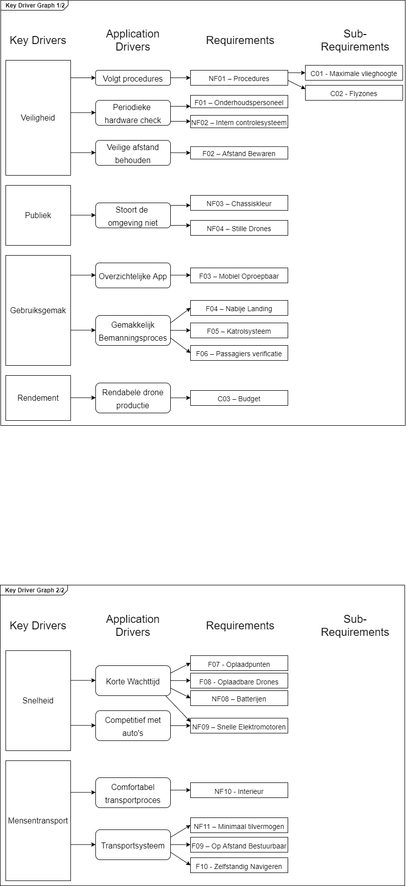

Figuur 6: deel 2/2 van de Keydriver Graph

# 3- Architectuur Requirements

## 3.1- Functional Requirements

|  |
| --- |
| F01 – Onderhoudspersoneel |
| Omschrijving | De drone moet periodiek en/of gebaseerd op sensor lezingen onderhouden worden. |
| Rationale | De drone moet ten alle tijden volledig functioneel zijn. |
| Business priority | Must Have |

|  |
| --- |
| F02 – Afstand bewaren |
| Omschrijving | De drone moet de afstand met zijn omgeving bewaren. |
| Rationale | Het is belangrijk dat de drone geen schade aan zijn omgeving aanricht. |
| Business priority | Must Have |

|  |
| --- |
| F03 – mobiel oproepbaar |
| Omschrijving | De drones moeten opgeroepen kunnen worden met een overzichtelijke app en de app moet voor iedereen beschikbaar zijn. |
| Rationale | De gebruikers moeten een drone kunnen boeken. |
| Business priority | Must Have |

|  |
| --- |
| F04 – Nabije landing |
| Omschrijving | De drone probeert zo dichtbij de afgesproken locatie te landen indien mogelijk. |
| Rationale | De gebruiker moet zich niet al te ver hoeven te verplaatsen voor de drone. |
| Business priority | Should Have |

|  |
| --- |
| F05 – Katrolsysteem |
| Omschrijving | Het katrolproces moet gemakkelijk en comfortabel verlopen. |
| Rationale | Het moet makkelijk zijn voor de passagiers om in te kunnen stappen op plekken waar het niet mogelijk is om te landen. |
| Business priority | Should Have |

|  |
| --- |
| F06 – Passagiers Verificatie |
| Omschrijving | De passagier moet geverifieerd worden. |
| Rationale | De drone moet kunnen verifiëren of de juiste persoon probeert in te stappen. |
| Business priority | Should Have |

|  |
| --- |
| F07 – Oplaadpunten |
| Omschrijving | Er moeten meerderen oplaadpunten verspreid zijn over een stad zodat de drones dichterbij de gebruikers kunnen zijn. |
| Rationale | De gebruiker wilt namelijk een zo kort mogelijke wachttijd. |
| Business priority | Should Have |

|  |
| --- |
| F08 – Oplaadbare drones |
| Omschrijving | De drones moeten oplaadbaar zijn |
| Rationale | De drones moeten meerdere keren in te zetten zijn. |
| Business priority | Must Have |

|  |
| --- |
| F09 – Op afstand bestuurbaar |
| Omschrijving | De drones moeten naar locatie gestuurd kunnen worden indien beschikbaar. |
| Rationale | De drones moeten aangestuurd kunnen worden door een centraal beheert systeem. |
| Business priority | Must Have |

|  |
| --- |
| F10 – Zelfstandig navigeren |
| Omschrijving | De drone moet een speciaal navigatiesysteem hebben. |
| Rationale | De drone moet correct kunnen navigeren in de luchtwegen. |
| Business priority | Must Have |

## 3.2 – Non-Functional Requirements

| NF01 – Procedures |
| --- |
| Omschrijving | De drone houd zich aan de veiligheidsprocedures. |
| Rationale | De drone moet veilig zijn. |
| Business priority | Must Have |

|  |
| --- |
| NF02 – Intern controlesysteem |
| Omschrijving | De drone kan zijn hardware controleren op defects. |
| Rationale | De drone moet aan kunnen geven wanneer er iets mis is. |
| Business priority | Must Have |

|  |
| --- |
| NF03 – Chassiskleur |
| Omschrijving | De drone moet een zo onopvallend mogelijke chassiskleur hebben. |
| Rationale | De drone moet de mensen uit de omgeving niet storen. |
| Business priority | Should Have |

|  |
| --- |
| NF04 – Stille drones |
| Omschrijving | De drones mogen niet luider zijn dan 55 dB. |
| Rationale | De drone moet de mensen uit de omgeving niet storen. |
| Business priority | Must Have |

|  |
| --- |
| NF05 – Batterijen |
| Omschrijving | De drone moet rond de 200 km af kunnen leggen voordat de drone moet worden herladen. |
| Rationale | De drone moet zoveel mogelijk ingezet kunnen worden. |
| Business priority | Should Have |

|  |
| --- |
| NF06 – Snelle Drones |
| Omschrijving | De drones moeten 120 km/u kunnen bereiken. |
| Rationale | De drone moet competitief zijn met onder anderen auto’s. |
| Business priority | Must Have |

|  |
| --- |
| NF07 – Interieur |
| Omschrijving | Het interieur van de drone moet ruim genoeg zijn voor de gemiddelde Amerikaan. |
| Rationale | Comfort van de passagier. |
| Business priority | Should Have |

|  |
| --- |
| NF8 – minimaal tilvermogen |
| Omschrijving | De drone moet 1 passagier en wat bagage kunnen vervoeren. |
| Rationale | De gebruiker moet wat handbagage met zich mee kunnen nemen. |
| Business priority | Must Have |

## 3.3 – Constraints

|  |
| --- |
| C01 – Maximale vlieghoogte |
| Omschrijving | Drones zijn toegestaan te vliegen tot en met een hoogte van ~106 meter in Silicon Valley. |

|  |
| --- |
| C02 – Flyzones |
| Omschrijving | De drones moeten rekening houden met no-fly zones. |
| Business priority | Must Have |

|  |
| --- |
| C03 – Budget |
| Omschrijving | De door ons geproduceerde drones mogen niet duurder zijn dan de concurrenten |

## 3.3- Usecases

### Usecase beschrijvingen

|  |  |
| --- | --- |
| **UC01 – Plan Vlucht** | |
| **Actor** | Klant |
| **Samenvatting** | De klant boekt een vlucht. |
| **Preconditie** | - |
| **Scenario** | 1. Klant voert gebruikersnaam en wachtwoord in.  2. Systeem valideert gebruikersnaam en wachtwoord.  3. Klant voert begin en eindlocatie in.  4. Systeem valideert begin en eindlocatie.  5. Systeem displayed alle beschikbare drones.  6. Klant wordt verstuurd naar het betaalscherm. |
| **Postconditie** | Klant is naar de betaalscherm gestuurd. |
| **Uitzonderingen** | 2a Gebruiksnaam is ongeldig.  2b Wachtwoord is ongeldig.  4a Begin en/of eindlocatie is te ver weg  5a Er zijn geen beschikbare drones op de aangegeven locaties. |

|  |  |
| --- | --- |
| **UC02 – Check-out** | |
| **Actor** | Klant en Betaalsystemen |
| **Samenvatting** | De klant kan de vlucht betalen of annuleren. |
| **Preconditie** | De klant moet een vlucht hebben gekozen. |
| **Scenario** | 1. Klant kiest betaalmethode.  2. Klant rond betaling af.  3. Vlucht is geboekt. |
| **Postconditie** | Vlucht is geboekt. Klant annuleert de boeking. |
| **Uitzonderingen** | Klant annuleert de betaling. |

|  |  |
| --- | --- |
| **UC03 – Plan Route** | |
| **Actor** | GPS-Netwerk |
| **Samenvatting** | De Drone wordt aangeroepen. |
| **Preconditie** | De klant moet een vlucht hebben geboekt. |
| **Scenario** | 1. Systeem stuurt begin en eindlocatie naar de desbetreffende controltower.  2. Controltower stuurt de meest geschikte1 drone naar locatie. |
| **Postconditie** | Drone is onderweg. |
| **Uitzonderingen** | - |

1de meest geschikte drone betreft in dit geval de dichtstbijzijnde drone die ook genoeg batterijspanning heeft om de desbetreffende reis te kunnen maken.

|  |  |
| --- | --- |
| **UC04 – Reizen** | |
| **Actor** | Passagier en Obstakels |
| **Samenvatting** | Het maken van een reis met passagiers |
| **Preconditie** | De route moet zijn gedefinieerd. De passagier moet aanwezig zijn. De drone is op locatie A. |
| **Scenario** | 1. De drone volgt geplande route. 2. De drone is aangekomen op locatie. 3. De drone controleert landmogelijkheden. 3.1. De drone haalt de passagier op. 3.2. De drone zet de passagier af. 4. De drone controleert op route. 4.1. Het systeem gaat terug naar stap 1. 4.2. Het systeem gaat door naar stap 5. 5. De drone gaat naar de dichtstbijzijnde beschikbare oplaadpunt. |
| **Postconditie** | De passagier is afgezet. |
| **Uitzonderingen** | 1a De drone kan niet vliegen.  1b De drone moet vanwege externe factoren een noodlanding maken  5a De drone is ingepland voor een nieuwe route   1. het systeem gaat terug naar stap 1. |

|  |  |
| --- | --- |
| **UC05 – Controleer Landmogelijkheden** | |
| **Actor** | Passagier en Obstakels |
| **Samenvatting** | De drone checkt of er bij de bestemming geland kan worden. |
| **Preconditie** | 1. De drone moet in de lucht zijn. 2. De drone moet bij de bestemming zijn |
| **Scenario** | 1. De drone controleert het Externe weersysteem en Obstakels. 2. De metingen indiceren er op dat er geland kan worden. 2.1. De drone landt. 3. De metingen indiceren er op dat er niet geland kan worden. 3.1. De drone gebruikt het katrolsysteem. 4. De metingen indiceren er op dat er geen gebruik gemaakt kan worden van het katrolsysteem. 4.1 De drone zoekt een nieuwe locatie en gaat terug naar stap 1. |
| **Postconditie** | De drone voert een landmogelijkheid uit. |
| **Uitzonderingen** | De landoptie wordt geforceerd naar noodlanding. |

|  |  |
| --- | --- |
| **UC06 – Gebruik Katrolsysteem** | |
| **Actor** | Passagier |
| **Samenvatting** | De passagier wordt via een katrol systeem naar de drone opgehesen of naar de grond gedaald. |
| **Preconditie** | 1. Het is niet veilig om te landen. |
| **Scenario** | * 1. De drone vliegt boven de bestemming of positie van de passagier.  1. De drone laat het katrol systeem dalen. 2. De passagier wordt of afgezet of opgehaald. 3. Het katrolsysteem wordt opgehesen. |
| **Postconditie** | 1. De passagier is opgehesen. 2. De passagier is gedaald. |
| **Uitzonderingen** | - |

|  |  |
| --- | --- |
| **UC07 – Drone Landen** | |
| **Actor** | Passagier |
| **Samenvatting** | De drone landt. |
| **Preconditie** | 1. De drone is in de lucht. 2. Het is veilig om te landen. |
| **Scenario** | * 1. De drone vliegt boven de besteming.   2. De drone daalt naar beneden. |
| **Postconditie** | 1. De drone is geland. |
| **Uitzonderingen** | - |

|  |  |
| --- | --- |
| **UC08 – Noodlanding** | |
| **Actor** | Obstakels |
| **Samenvatting** | De drone maakt een noodlanding |
| **Preconditie** | De drone heeft besloten dat vliegen niet meer veilig is vanwege externe factoren |
| **Scenario** | 1. De drone probeert te landen. 1.1. De drone land. 2. De drone kan niet landen. 2.1. De drone zoekt nieuwe locatie en voert stap 1 opnieuw uit. |
| **Postconditie** | De drone is geland |
| **Uitzonderingen** | 1a De drone kan niet vliegen of landen en stort neer |

|  |  |
| --- | --- |
| **UC09 – Controleer drone onderhoudssysteem** | |
| **Actor** | Onderhoudspersoneel, Schoonmaker |
| **Samenvatting** | De drone geeft waarschuwingen aan, deze dienen te worden gecontroleerd door het onderhoudspersoneel en de schoonmaker. |
| **Preconditie** | - |
| **Scenario** | 1. Onderhoudspersoneel checkt de onderhoudsinterval. 2. Onderhoudspersoneel checkt onderhoudswaarschuwingen. 3. Schoonmaker checkt of de drone schoongemaakt moet worden. 3.1. De drone heeft geen onderhoud nodig. 3.2. De drone heeft geen onderhoud of schoonmaakbeurt nodig. |
| **Postconditie** | 1. Drone heeft onderhoud nodig.  2. Drone heeft schoonmaakbeurt nodig.  3. Drone heeft geen onderhoud of schoonmaakbeurt nodig. |
| **Uitzonderingen** | - |
| **UC10 – Drone onderhouden** | |
| **Actor** | Onderhoudspersoneel, Schoonmaker |
| **Samenvatting** | De drone heeft onderhoud nodig. |
| **Preconditie** | Het onderhoudspersoneel heeft aangegeven dat de drone onderhoud nodig heeft. |
| **Scenario** | * 1. De drone wordt door het onderhoudspersoneel deels gedemonteerd.   2. De vervangende onderdelen worden geïnstalleerd.   2.1 De drone wordt nagecheckt op de veiligheidspunten  2.2 Er wordt een testvlucht gemaakt.  3. De drone is klaar voor her ingebruikname. |
| **Postconditie** | Drone is klaar om weer ingezet te worden |
| **Uitzonderingen** | De drone kan niet meer worden gerepareerd |

|  |  |
| --- | --- |
| **UC11 – Drone schoonmaken** | |
| **Actor** | Onderhoudspersoneel, Schoonmaker |
| **Samenvatting** | De drone moet worden schoongemaakt. |
| **Preconditie** | Het schoonmaakpersoneel heeft aangegeven dat de drone moet worden schoongemaakt. |
| **Scenario** | 1. Schoonmakers ruimen losse rommel op 2. Schoonmakers stofzuigen de drone 3. Schoonmakers dweilen de drone en nemen de instrumentpanelen af |
| **Postconditie** | De drone is schoon. |
| **Uitzonderingen** |  |

### Usecase diagram

Figuur 7: Usecase diagram

## 3.4- Activity Diagram(men)

Figuur 8: Activity Diagram van Usecase: Controleer Landmogelijkheden voor  
verdere informatie bij figuur 7 refereer naar use case 5: Controleer landmogelijkheden.

# 4- Requirements Traceability

Figuur 9: Tracibility Diagram

# 5- Logische View

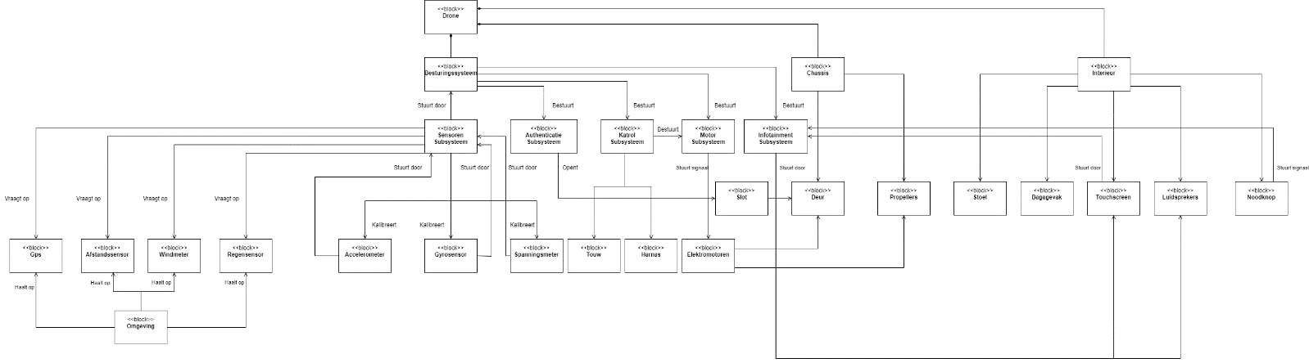

Figuur 10: Logische View

Op afbeelding 10 is de logische view van ons systeem te zien. De logische view is een concept van ons Drone Transportsysteem. Het eerste onderdeel van de drone is het besturingssysteem. Alle subsystemen worden aangestuurd door het besturingssysteem. Het sensorsubsysteem krijgt al zijn informatie van zijn sensoren en stuurt die vervolgens door naar het besturingssysteem. Ook kalibreert het sensorsubsysteem met de informatie die hij heeft gekregen de spanningsmeter, gyrosensor en accelerometer. Het authenticatiesubsysteem verstuurt een signaal door naar het slot als de passagier zichzelf heeft laten verifiëren. Als het slot opengaat kunnen de deuren en bagage worden geopend. Het katrolsubsysteem bevat een touw en harnas voor de passagier en stuurt de elektromotoren aan wanneer het katrol wordt gebruikt. Het motorsubsysteem stuurt simpel weg alleen de elektromotoren aan. De elektromotoren worden vervolgens gebruikt door de deur en natuurlijk de propellers. Het tweede onderdeel van de drone is de chassis. De chassis bevat een deur en propellers. Het derde onderdeel van de drone is het interieur die een stoel, bagagevak, touchscreen, luidsprekers en een noodknop bevat. De touchscreen en de luidsprekers worden bestuurt door het infotainment subsysteem. Het infotainment subsysteem stuurt beeldmateriaal door naar de touchscreen en speelt geluid af via de luidsprekers.

# 6- Development View

## 6.1 Software structure

Figuur 11: BDD Software Structure

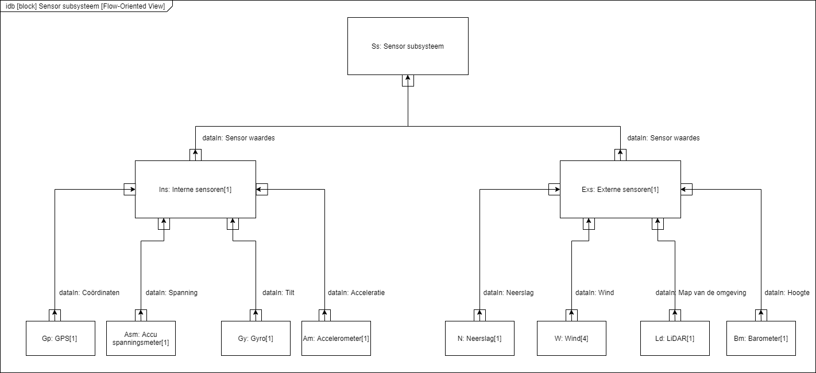Op afbeelding 11 is het BDD van de drone over de Software Structure te zien. In dit diagram staat de drone centraal, aan de drone zitten verschillende subsystemen verbonden. Communicatie zorgt ervoor dat er data heen en weer verstuurd kan worden met de controle toren. De drone verstuurt zijn huidige locatie en resterende batterij percentage op en de controle toren verstuurt de begin en eindlocaties op. De communicatie verloopt via een radio signaal (3/4/5G). Gebaseerd op deze data zal de drone het vlucht subsysteem aanroepen, zodra de drone op locatie is zal hij de beste landingsoptie proberen te volbrengen. De beste landingsoptie wordt bepaalt doormiddel van de sensoren en de bijbehorende subsystemen.

Figuur 12: IBD Sensor Subsysteem Software Structure

Op afbeelding 12 is het IBD van het subsysteem sensoren te zien. In dit diagram laten wij zien wat voor data op welke manier wordt uitgewisseld. De sensoren versturen data door naar de desbetreffende sensorcontrollers. De sensorcontrollers verwerken vervolgens de data om het in een bruikbare manier door te sturen naar het sensorsubsysteem die het vervolgens verwerkt naar bruikbare data voor de rest van de subsystemen.

# 7- Proces View

|  |  |
| --- | --- |
| Subsysteem | Subsysteem proces beschrijving |
| Vlucht control | Het aansturen van de vier propellers van de drone. De vier propellers worden individueel aangestuurd om manoeuvres te kunnen maken.  States: inactief, zweven, vooruit, draaien, opstijgen, landen  Events: Input gedetecteerd |
| Veiligheid control | Het controleren van het systeem zowel intern als extern. Hierbij wordt ook gecontroleerd of vliegen, landen en het katrol systeem gebruiken mogelijk is.  States: interne controle, externe controle  Events: landen, opstijgen, vliegen |
| Stroom control | Het regelen van de elektriciteit binnen de drone.  States: levert elektriciteit  Event: drone aan, drone uit |
| Bereken route | Bereken de route die de drone zal gaan afleggen. Hierbij hoort ook het aanpassen van de route in geval van obstakel  States: bereken route, bereken kleine aanpassing  Events: opstijgen, input gedetecteerd |
| landing Control | Verantwoordelijk voor het landen van de drone. Hierbij wordt het katrol systeem en het klassiek landen bedoelt.  State: landen, katrolsysteem gebruiken  Event: input gedetecteerd |

In de tabel hierboven zijn een aantal subsystemen beschreven. Deze subsystemen kunnen in samenwerking met elkaar de drone besturen zoals vereist van het systeem in zijn geheel. Hierbij wordt speciaal focus gelegd op veiligheid. Niet alleen bij het vliegen, maar ook bij het stijgen en landen. De vlucht control, stroom control en landing control spreken voor zich, maar veiligheid control en bereken route kunnen nog wat extra toelichting gebruiken. Het veiligheidssysteem is bedoeld om te controleren of de situatie binnen en buiten de drone nog is zoals verwacht en of er geen acties ondernomen moeten worden om veiligheid te verhogen. Dit systeem werkt dan ook nauw samen met bereken route. Dit subsysteem maakt met een eindlocatie een verwachte route die de drone in principe zou kunnen uitvoeren tot de eindbestemming. Maar deze kan ook een input krijgen van het veiligheid control om kleine aanpassing te maken aan de route.

# 8- Realisatie View

## 8.1- Physical View

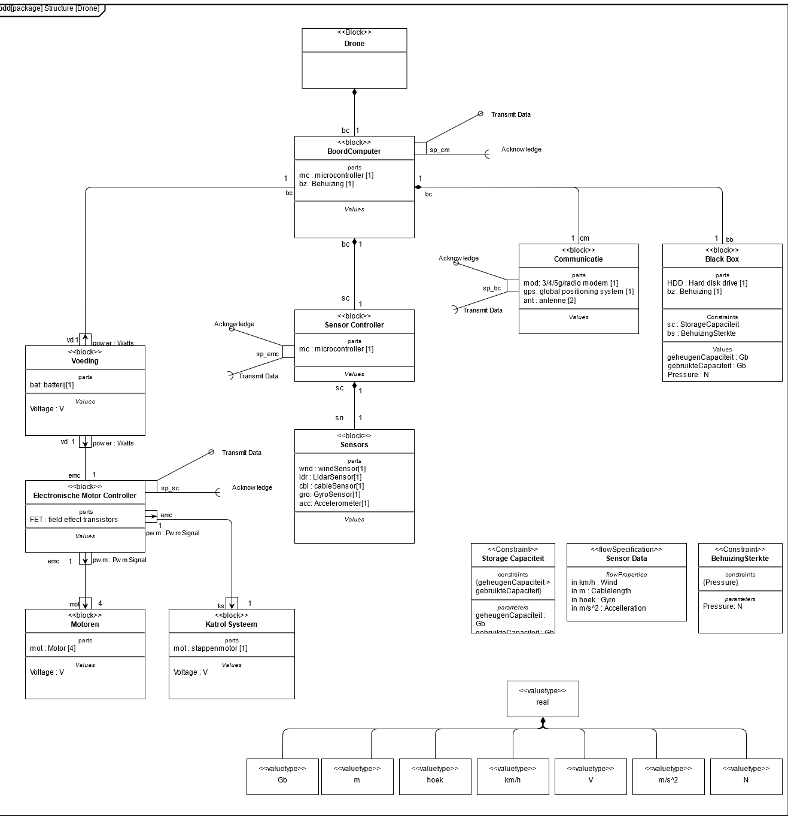

Figuur 13: BDD Physical View

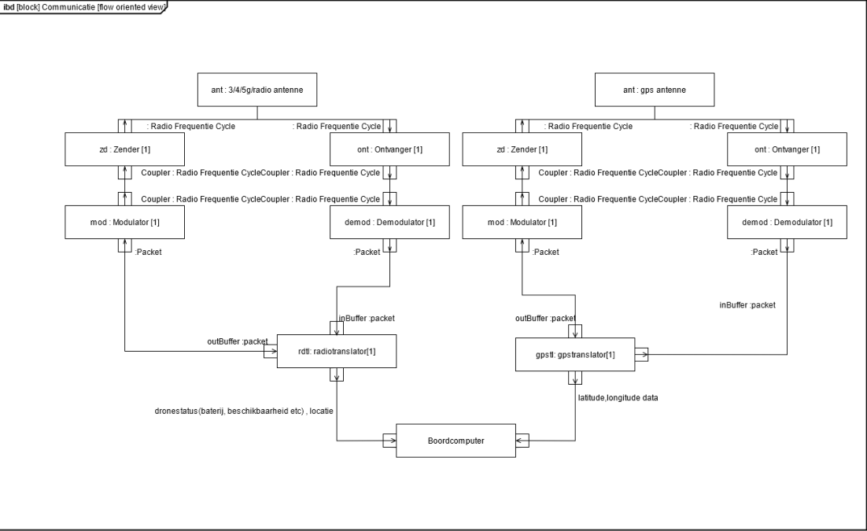In afbeelding 13 is het BDD van de drone over de physical view te zien. Het hart van dit systeem is de boordcomputer, deze regelt de meeste taken van de drone. Aan de boordcomputer zitten verschillende onderdelen verbonden. Communicatie zorgt voor het versturen van data tussen de drone en de controletoren en vraagt de GPS coördinaten van de drone op. De drone communiceert met de controle toren via een radiosignaal (3/4/5g). De black box is een vluchtlogger, deze dient goed beschermt te zijn tegen impacts en heeft voldoende opslag nodig, vandaar dat hierin 2 constraints zitten verwerkt met betrekking tot de opslaggrootte en de behuizingsterkte. In dit diagram zitten verschillende standard ports verwerkt. Deze sturen tussen communicatie en boordcomputer alle inkomende en uitgaande data, denk aan de locatie, snelheid, batterijpercentage, etc. Ook is er een standard port geplaatst tussen de sensorcontroller en de elektronische motorcontroller, deze stuurt informatie zodra een afwijkende situatie plaatsvind in de omgeving. De voeding in het systeem voorziet de onderdelen van stroom, bijvoorbeeld de elektronische motor controller, deze stuurt de motoren en de stappenmotor van het katrolsysteem aan.

Figuur 14: IBD Communicatie Physical View

In afbeelding 14 is het IBD van de communicatie van de drone over de physical view te zien. Communicatie is verder toegelicht omdat deze een ingewikkelde werking heeft. Er zijn twee antennes in het blok communicatie, een van deze twee is voor de communicatie met gps satellieten, de andere antenne is voor de communicatie met de controletoren. Deze zenden en ontvangen radio frequentie cycles, hieronder staan modulators en demodulators, de modulator maakt van packets radio frequentie cycles en de demodulator doet dit andersom. Deze packets worden vertaald via translators, deze zetten de packets om in nuttige data die vervolgens naar de boordcomputer van de drone kan worden verstuurd.

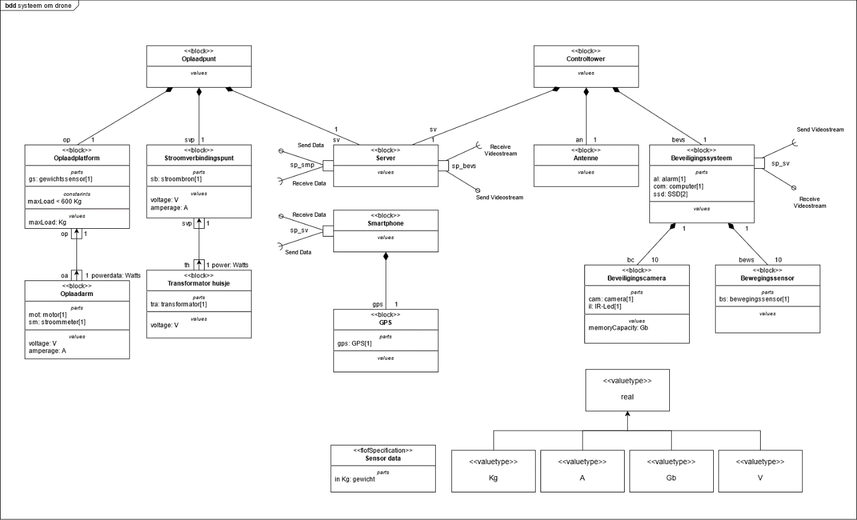

Figuur 15: SOD BDD Physical View

In afbeelding 15 is de BDD van de physical view van het systeem om de drone heen te zien. Hier in worden het oplaadpunt, de controletoren en de smartphone gemodelleerd. Het oplaadpunt bestaat uit alle onderdelen die zorgen voor de voeding voor de drone. Ook is deze direct verbonden met de server die gebruikt wordt door de controletoren en smartphone. Deze server is ook direct verbonden met de controletoren. De controletoren heeft ook een antenne en een beveiligingssysteem die bestaat uit beveiligingscamera’s en bewegingssensoren. De smartphone heeft een GPS die gebruikt wordt om de locatie van de gebruiker te vinden.

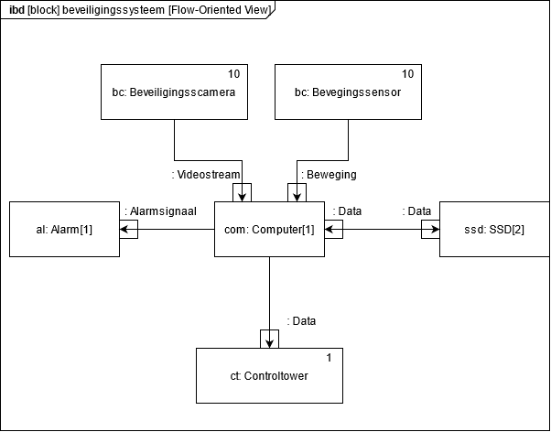

Figuur 16: IBD Beveilingssysteem

In afbeelding 16 is de IBD van de physical view van het beveiligingssysteem van de controletoren te zien. Het hart van het beveiligingssysteem is de computer, deze is verbonden met alle andere delen. De computer ontvangt de videobeelden van de beveiligingscamera’s en ontvangt ook de bewegingssignalen van de bewegingssensoren. De computer stuurt een alarmsignaal naar het alarmsysteem. De computer Data sturen en ontvangen van de SSD en controletoren.

## 8.2- Ontwerpkeuzes

### ***Beslissingsmatrix motoren***

|  |  |  |  |  |  |  |  |
| --- | --- | --- | --- | --- | --- | --- | --- |
| Kwaliteitsattribuut | weegfactor | Elektrische motor |  | Benzine motor |  | Hybride motor |  |
| waarde | score | waarde | score | Waarde | score |
| Milieu | 0,3 | ++ | 100 | - | 25 | + | 50 |
| kosten brandstof | 0,1 | 74 euro | 100 | 131 euro | 55 | 101 euro | 70 |
| Geluid(50 km/h) | 0,3 | 80 dB | 100 | 85 dB | 60 | 82 dB | 80 |
| Snelheid | 0,2 | 112.7 km/h | 75 | 105 km/h | 50 | 125 km/h | 100 |
| Kracht | 0,1 | 99kW | 90 | 88 kW | 75 | 103 | 100 |
| Gewogen gemiddelde |  |  | 94 |  | 48.5 |  | 76 |
| Minimum score |  |  | 75 |  | 25 |  | 50 |

### ***Beslissingsmatrix interieur materialen***

|  |  |  |  |  |  |  |  |
| --- | --- | --- | --- | --- | --- | --- | --- |
| Kwaliteitsattribuut | weegfactor | leer |  | Pu leer |  | textiel |  |
| waarde | score | waarde | score | Waarde | score |
| Milieu | 0,2 | -- | 10 | + | 70 | ++ | 100 |
| kosten | 0,1 | 799 euro | 30 | 399 euro | 100 | 429 euro | 85 |
| comfort | 0,3 | ++ | 100 | + | 80 | - | 40 |
| Onderhoud | 0,2 | ++ | 100 | + | 60 | -- | 0 |
| Duurzaamheid | 0,2 | ++ | 100 | - | 25 | + | 70 |
| Gewogen gemiddelde |  |  | 75 |  | 65 |  | 54.5 |
| Minimum score |  |  | 10 |  | 25 |  | 0 |

### ***Beslissingsmatrix communicatie protocollen***

|  |  |  |  |  |  |  |  |
| --- | --- | --- | --- | --- | --- | --- | --- |
| Kwaliteitsattribuut | weegfactor | 4g |  | Radiosignaal |  | bluetooth |  |
| waarde | score | waarde | score | Waarde | score |
| Range | 0,2 | 16 km | 100 | 10 km | 70 | 1 km | 30 |
| Data grote | 0,1 | 100 Mb/s | 100 | 80 Kb/s | 40 | 2 Mb/s | 75 |
| Stroom | 0,3 | 6 KW | 30 | 4 W | 60 | 0.5 W | 100 |
| Onderhoudskosten | 0,2 | - | 50 | ++ | 100 | -- | 0 |
| Bestaand netwerk | 0,2 | ++ | 100 | ++ | 100 | -- | 0 |
| Gewogen gemiddelde |  |  | 69 |  | 76 |  | 43.5 |
| Minimum score |  |  | 30 |  | 40 |  | 0 |

### ***Beslissingsmatrix exterieur materialen***

|  |  |  |  |  |  |  |  |
| --- | --- | --- | --- | --- | --- | --- | --- |
| Kwaliteitsattribuut | weegfactor | aluminium |  | plastic |  | Carbon fiber |  |
| waarde | score | waarde | score | Waarde | score |
| Prijs | 0,1 | 2 euro/kg | 50 | 0.20 euro/kg | 100 | 18.25 euro/kg | 20 |
| Duurzaamheid | 0,2 | + | 100 | - | 40 | ++ | 75 |
| Gewicht | 0,2 | 2712 kg/m^3 | 20 | 940 kg/m^3 | 100 | 1800 kg/m^3 | 50 |
| Onderhoud | 0,2 | ++ | 50 | - | 25 | - | 25 |
| Elasticiteit | 0,3 | 27 GPa | 90 | 1 GPa | 0 | 31 GPa | 100 |
| Gewogen gemiddelde |  |  | 66 |  | 43 |  | 62 |
| Minimum score |  |  | 20 |  | 0 |  | 25 |

Er zijn 4 beslissingsmatrixen gemaakt. Deze gaan over de motor, het materiaal van de stoel, opties voor communicatie tussen de drone en controletoren, en het materiaal van de chassis. Bij het selecteren van de motor is de focus gelegd op de omgeving. Zoals eerder in dit document ook al naar voren is gekomen is het voor dit project erg belangrijk dat het publiek een positief beeld heeft van het drone systeem. Factoren zoals geluid en duurzaamheid staan hierom hoger aangeschreven dan gebruikelijk zou zijn voor een vergelijkbare opdracht. Uit deze matrix komt overweldigend de Elektromotor als beste naar voren.

Voor het materiaal van de stoelen is de keuze minder voor de hand liggend. Alle drie de opties hier hebben minimaal één score die erg slecht is. Hoewel Pu leer de hoogste minimum score heeft gekregen is het gemiddelde van leer hoger. Leer scoort enorm slecht op twee categorieën maar uitzonderlijk goed op de rest. Tevens scoort leer ook een 100 op de belangrijkste score comfort. En dus zou leer als beste gezien kunnen worden.

Het communicatie medium is erg subjectief. Niet alleen zijn voor hetzelfde systeem meerdere factoren belangrijk maar ook is het vinden van waardes zonder concrete meting erg lastig. Ondanks dit is er wel een beslissing matrix opgezet. Uit deze matrix komt duidelijk dat gebruik maken van een radio signaal zonder meer het beste is. Niet alleen is de gemiddelde waarde van radio het hoogst, maar ook is de laagste score hoger dan zijn twee concurrenten. Echter moet hierbij wel worden opgemerkt dat de waardes die zijn verkregen erg afhangen van de context van het systeem. Signaal sterke en data grote kan enorm veranderen op basis van antennes zowel bij de ontvanger als de zender.

Tot slot is er een afweging gemaakt voor verschillende materialen van de chassis. Hierbij zijn aluminium, plastic en carbon fiber vergeleken. Carbon fiber en aluminium komen hier uit met vergelijkbare scores. Aluminium scoort het beste overall, maar carbon fiber heeft een betere minimum score. Maar ook dit ligt erg dicht bij elkaar. Uiteindelijk zal het gewogen gemiddelde zwaarder wegen dan de minimum score. En dus kan aluminium als materiaal voor de chassis worden aangeraden.

## 8.3- FMEA

### Drone Crash FMEA

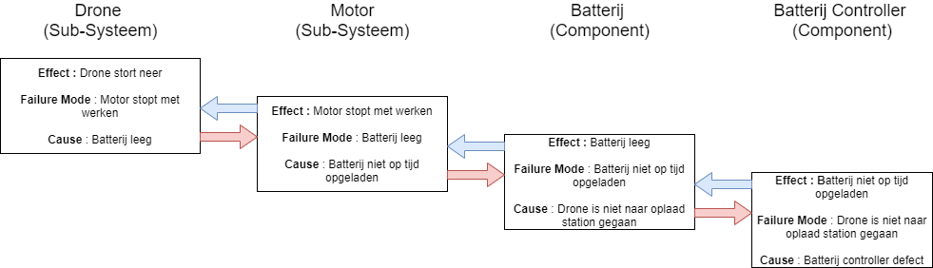

### Defecte Motor FMEA

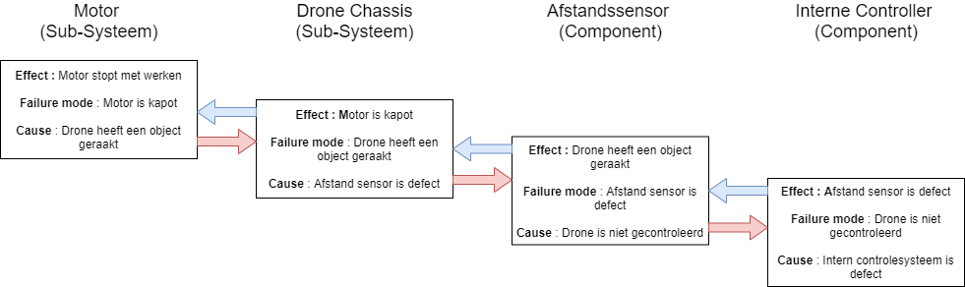

### Drone Overbelast FMEA

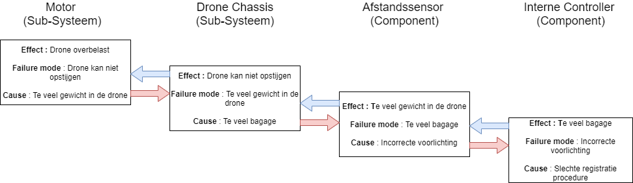

### Kan niet inloggen FMEA

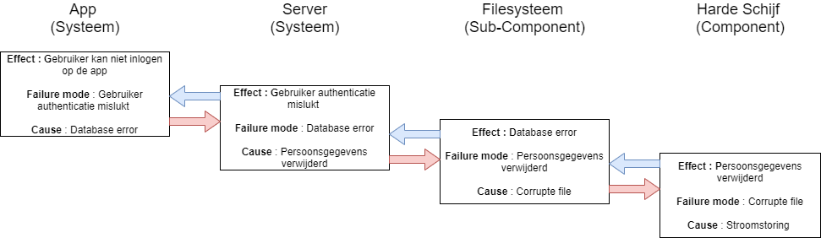

Voor de failure mode is er met namen gekeken naar oorzaken voor het neerstorten van de drone. Hieruit is dan ook snel af te lezen dat neerstorten met namen zal komen door defecten van de drone. Dit zou verholpen moeten worden door periodieken checks zowel intern door de drone als extern door een monteur. Ook wordt uitgelicht dat voor een product als dit voorlichting en hulp met het ontdekken en begrijpen van het systeem belangrijk is om user error te voorkomen. Tot slot laat de laatste FMEA ook zien dat er problemen in het systeem kunnen ontstaan die geen preventie hebben. Maar waarbij het vooral belangrijk is om na te denken over acties die in het geval van dergelijke situaties ondernemen moeten worden.

# Bijlages

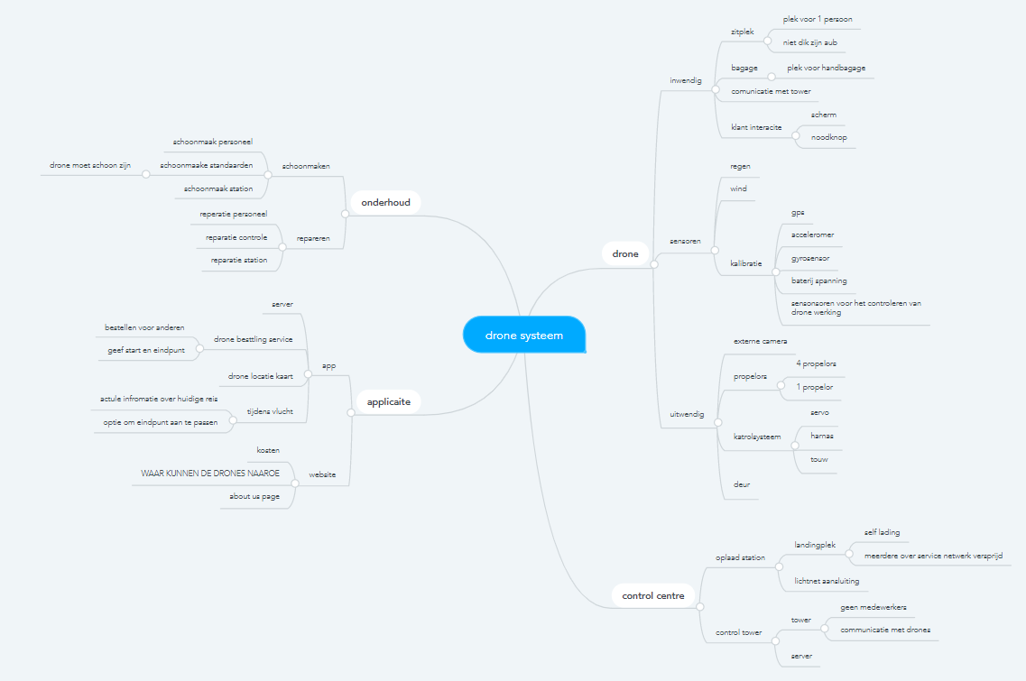

# Literatuurlijst

Afbeelding 1 : *eCRM-002*. (z.d.). [Illustratie]. evtol. <https://evtol.news/uber-elevate-ecrm-002/>

Bron 1 : Hawkins, A. J. (2019, 6 augustus). *Uber and Lyft finally admit they’re making traffic congestion worse in cities*. The Verge. <https://www.theverge.com/2019/8/6/20756945/uber-lyft-tnc-vmt-traffic-congestion-study-fehr-peers>

Bron 2 : Yamanouch, K. (2019, 27 mei). *Could drones be the solution to traffic gridlock?* PHYS. https://phys.org/news/2019-05-drones-solution-traffic-gridlock.html